Доработки для 1С: Управление небольшой фирмой ред 1.5

- Доработать справочник «Номенклатура». Добавить реквизит «Ссылка» и кнопка загрузки картинки из интернета. Т.е. изображение должно загружаться как типовым способом, так и путем загрузки изображения из интернета по ссылке. Само поле ссылка также сохраняется, т.к. потом его нужно выводить в печатной форме сметы.
См. картинку

- Создать новую внешнюю печатную форму для документа «Заказ покупателя»

Образец формы в Эксель.
Форма имеет 2 вида в зависимости от статуса заказа.
Если «Открыт» - то это коммерческое предложение
Если «В работе» - то это уже смета.
В шапке для этого есть реквизит «Тип заказа»

Наименование заказа – можно добавить строковый реквизит, чтобы не использовать для этих целей поле комментарий.

Объект – для типа «коммерческое предложение» дублируем наименование заказа, а для типа «смета» это наименование Контрагента.

Далее идет табличная часть. Она группируется по разделам сметы.

Раздел сметы – это реквизит табличной части.
Модель – это наименование элемента спр. Номенклатура
Описание – это поле «Комментарий» в спр. Номенклатура
Фирма изготовитель – это доп. Реквизит. Справочника Номенклатура, см. картинку
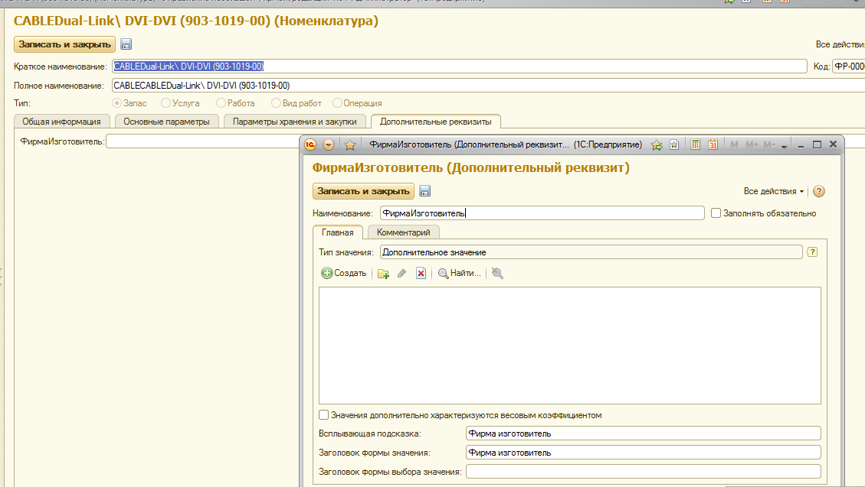

В форме «Смета» добавляется колонка «фото» из справочника и ссылка на это фото. См . п1 ТЗ

- Доработать документ «Приходная накладная».

Необходимо выбирать склад поступления в табличной части. Может быть это решается настройками? Я не нашел таковой.

Соответственно в обработке проведения меняем движения по тем регистрам, где используется измерение «СтруктурнаяЕдиница»

